**HERRAMIENTAS PARA EL DISEÑO VISUAL**

1. **Necesidades y Objetivos**

* Necesidades de los Usuarios:

1. Tener un control de los proyectos a invertir.
2. Tener conocimiento de los productos a crear.
3. Analizar y comparar los ingresos y costos en un determinado tiempo del proyecto que se está realizando.
4. Gestionar el tiempo de los proyectos, como avances y estados.
5. Analizar los posibles riesgos que se puedan dar en la elaboración e inversión de crear un producto o servicio.

* Objetivos de Negocio:

1. Mejorar la efectividad y eficiencia para realizar proyectos.
2. Llevar un mejor control de lo planificado en cuanto a tiempos, costo y alcances.
3. Mejorar la productividad de los recursos en las tareas asignadas a través de seguimientos.
4. Gestionar la creación de productos de calidad e innovadores en muy poco tiempo.
5. Aumentar la capacidad de invertir en nuevos proyectos a través de herramientas que proporcionen ayuda para una gestión automatizada.
6. **Nombre de la Aplicación**

* El nombre es “Automated Managment”, es una App dedicada a gestionar y proveer herramientas que ayuden a mejorar el control de un proyecto, en cuanto a tiempos, costos, recursos, etc. Esta App se encuentra en el rubro de emprendimientos económicos. Esta aplicación se puede obtener a través de Google Store.

1. **Elección de la Marca**

* Conceptualización básica: Seleccione las palabras claves de los requerimientos de la marca: Automatización de la gestión, análisis, control, creación, aumento de productividad.
* Conceptualización gráfica: Seleccione los gráficos en base a las palabras claves:

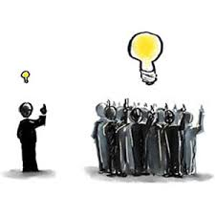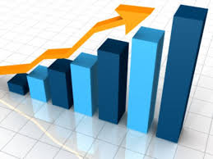

* Conceptualización del Color: Seleccione los colore en base a las palabras claves:

|  |  |
| --- | --- |
|  | Productividad, Automatización, Control |
|  | Creación, Análisis |

* Elección de la Tipografía:

1. Primero ingrese a la página de Google Fonts 🡺 <https://fonts.google.com/>

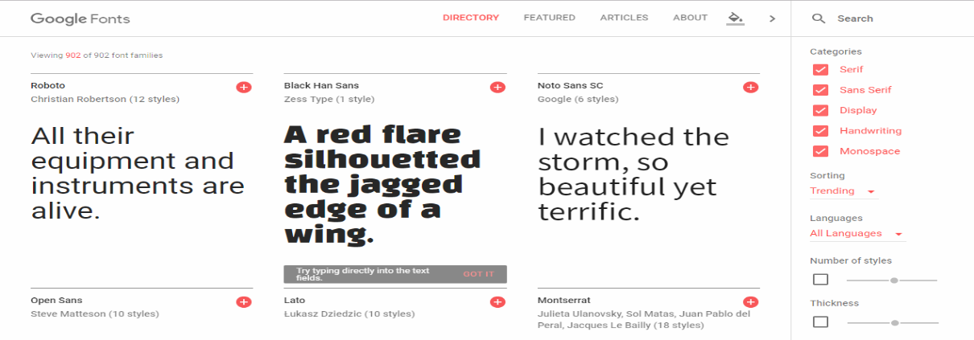

1. Luego me dirigí a la sección categorías, desmarque las opciones y fui observando categoría por categoría, hasta encontrar aquella tipografía que sea delgada y sencilla..

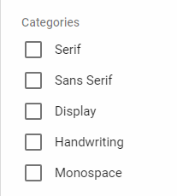

1. Luego de observar categoría por categoría fui seleccionando las mejores alternativas.

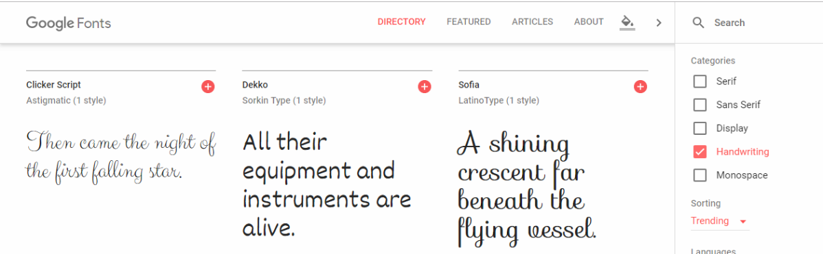

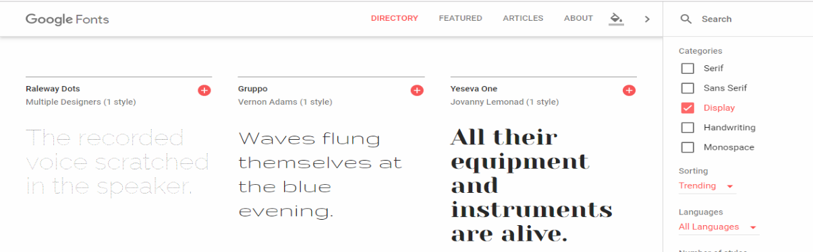

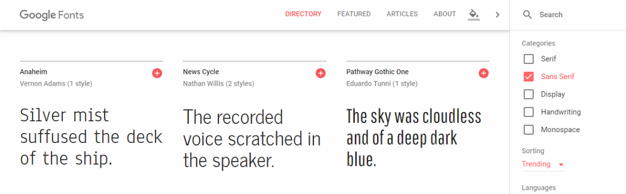

1. De las 3 opciones seleccionadas, escogí Sans Serif – News Cycle.

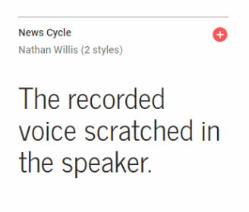

* Bocetación: Grafique la idea del logotipo pensado.

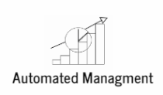

* Graficación: Realice 3 logotipos para mi marca en base a la Bocetación.

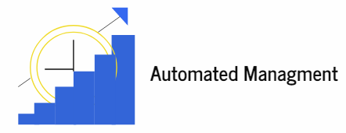

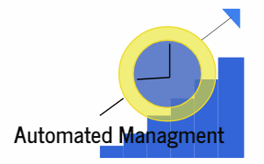

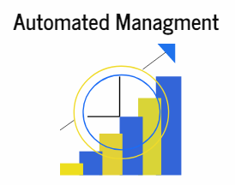

* Logo Escogido:



1. **Selección de los Íconos**
2. Primero seleccione las gestiones a realizar dentro de un proyecto: gestión de alcance, tiempo, costo, recursos, riesgo y calidad.
3. Luego ingrese a Flaticon 🡺 <https://www.flaticon.com>

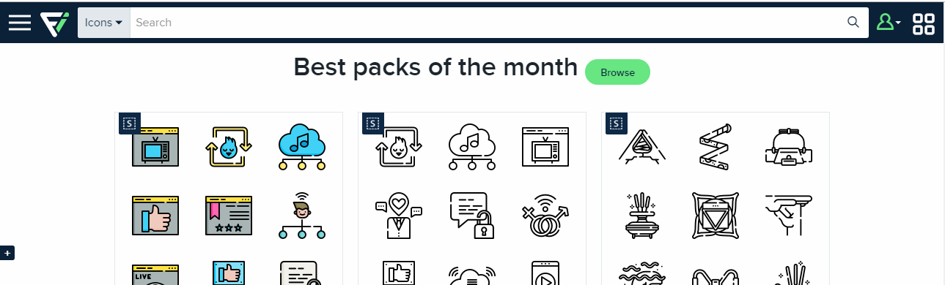

1. Empecé a buscar los iconos relacionados a cada gestión. El primero fue de alcance, escogiendo el último icono.

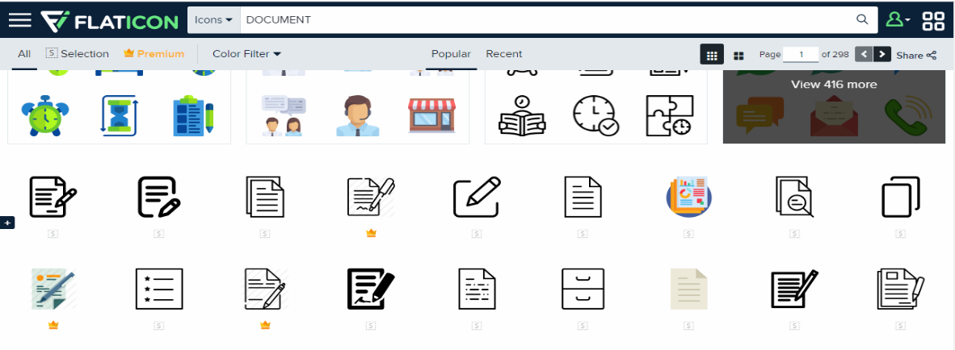

1. Luego seleccione el icono de tiempo.

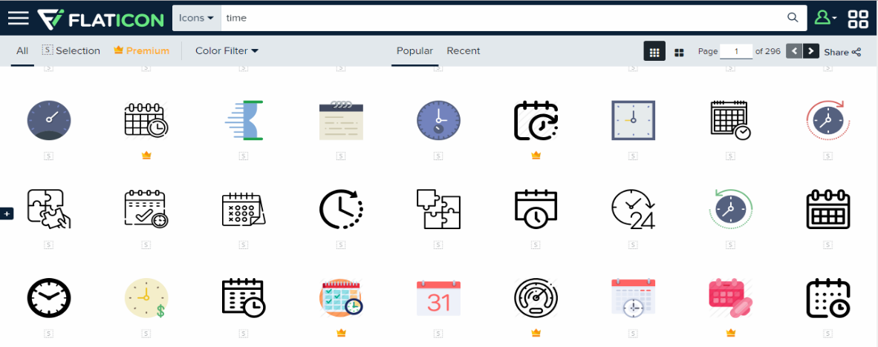

1. Icono de costo.

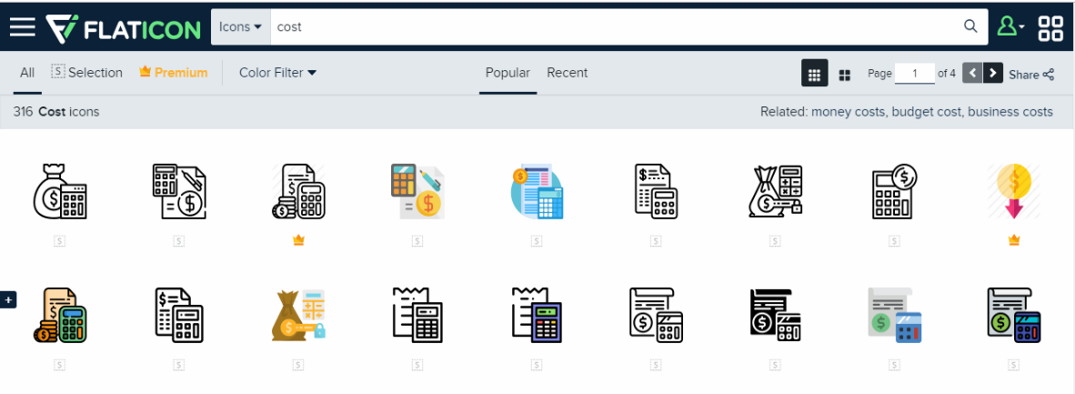

1. Icono de Recursos.

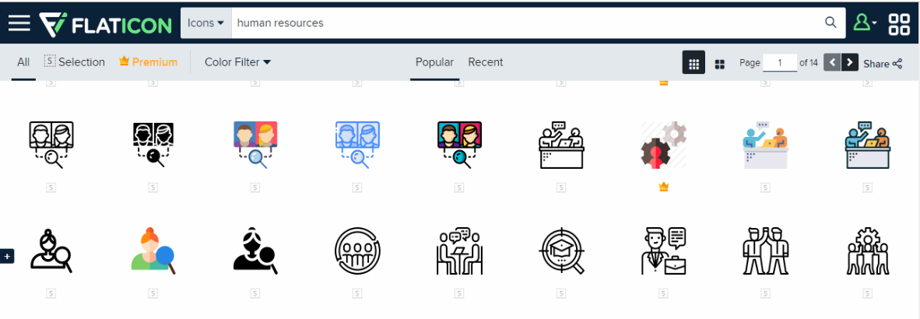

1. Icono de Riesgo.

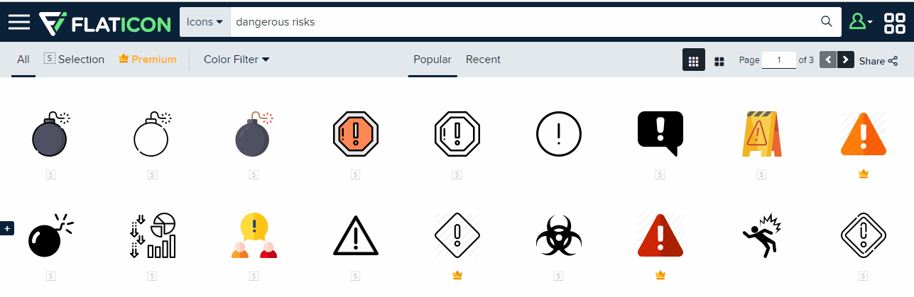

1. Y por último el Icono de Calidad.

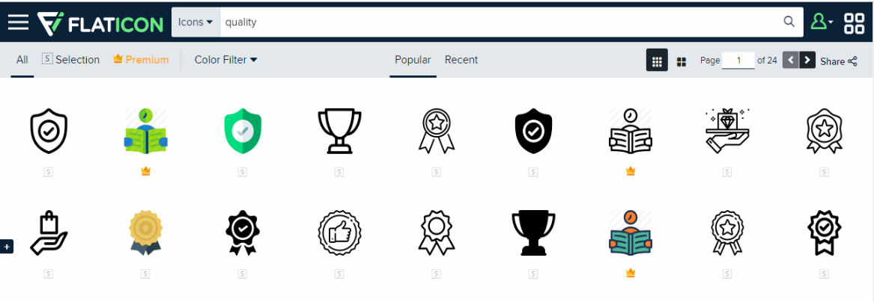

1. Descripción de los iconos:

|  |  |
| --- | --- |
|  | **Descripción del Proyecto:**  Representa la descripción del proyecto que se va a monitorear y controlar. |
|  | **Recursos**  Representa los recursos humanos a contratar para que realicen ciertas actividades del proyecto. |
|  | **Producto**  Representa la descripción del producto o servicio que se va a crear, características, etc. |
|  | **Tiempo**  Representa la duración del proyecto, el tiempo en el que se ha planteado, el tiempo restante en general y por actividad. |
|  | **Costo**  Representa el costo de la inversión del proyecto, como el costo por actividad o tarea y recursos. |
|  | **Riesgo**  Representa los posibles riesgos que se pueden dar y/o aparecer en la hora de implementar el proyecto o en el transcurso. |